实 验 报 告
课 程 | 数据库原理及应用 | 实验项目 | 3、Transact-SQL语言编程(4学时) | 成 绩
专业班级 | 计算机科学与技术2202 |  |  | 指导教师 | 岳静
姓 名 | 王磊 | 学号 | 202231060435 | 实验日期 | 2023/12/17
一、实验目的
掌握Transact-SQL编程方法。支撑计算机学科基础实践能力和综合创新能力
二、实验要求
掌握T-SQL基础语法，具备根据实际需求编写简单的存储过程与触发器解决问题的能力。
三、实验内容：
注意：请将下面实验对应的SQL语句及结果截图（包括服务器名称、SQL代码、运行结果）粘贴到对应位置
- 视图（实验第一部分采用授课管理数据库，其结构及数据如下图）
课程表
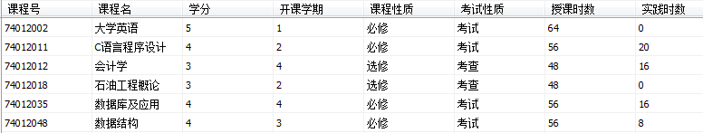
教师表
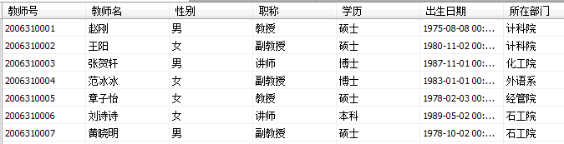
授课表
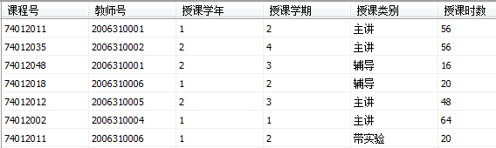
- 创建视图
  - 创建一个名为LECTURE_view1的视图，包含教师表中所有男教师的资料。
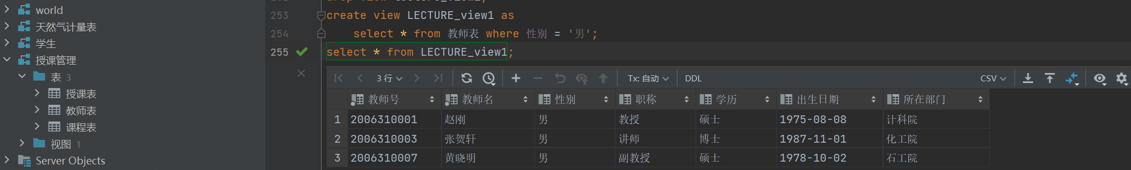

  - 创建一个名为LECTURE_view2的视图，包含教师表中所有计科院老师的资料。
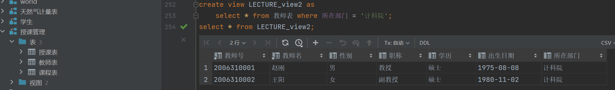
  - 创建一个名为LECTURE_view3的视图，从LECTURE_view1视图中查询出所有石工院男教师的资料。
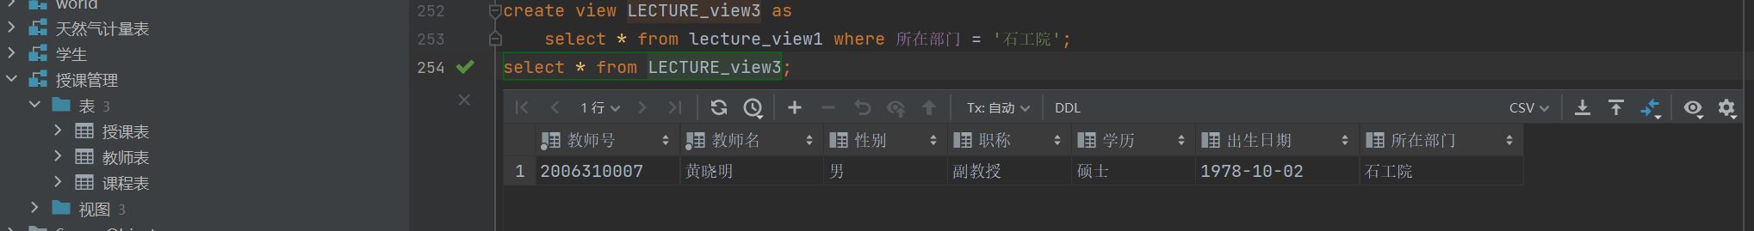
  - 创建一个名为LECTURE_view4的视图，包含教师的姓名、所在部门、所授课程名及授课类别。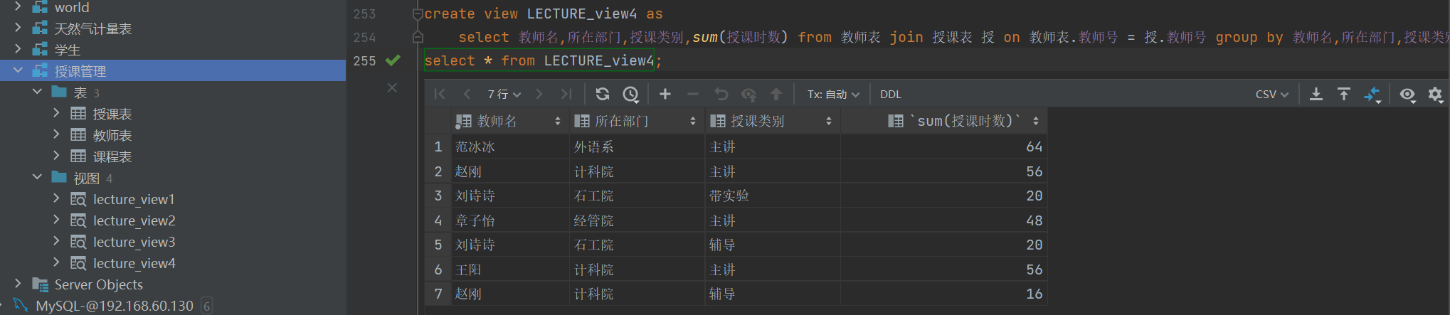

  - 创建一个名为LECTURE_view5的视图，包含每个教师的教师号、姓名及其授课总学时。
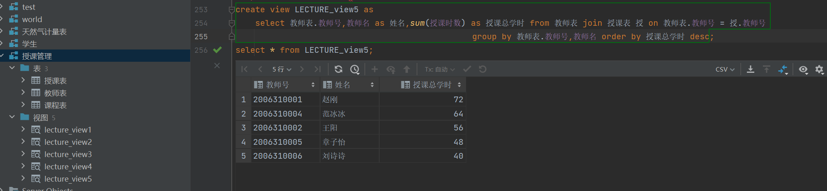
  - 创建一个名为LECTURE_view6的视图，包含授课学时在50以上的课程的课程名、学分、授课时数和实践时数。
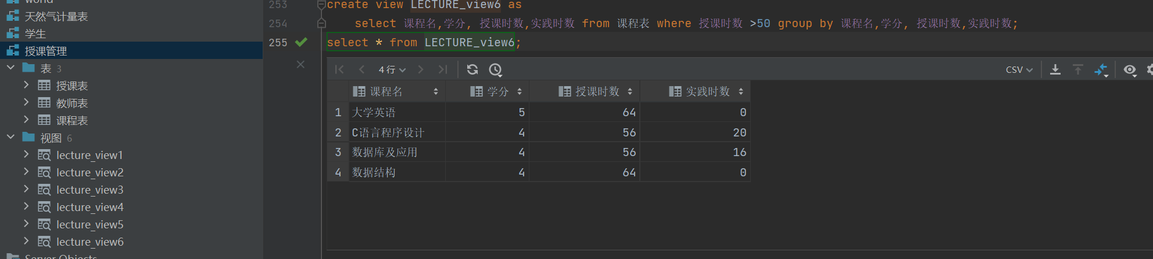
- 查看视图信息
- 查看视图LECTURE_view3中的数据。
- 修改视图的定义
- 修改LECTURE_view1视图，将其改为所有女教师的信息。
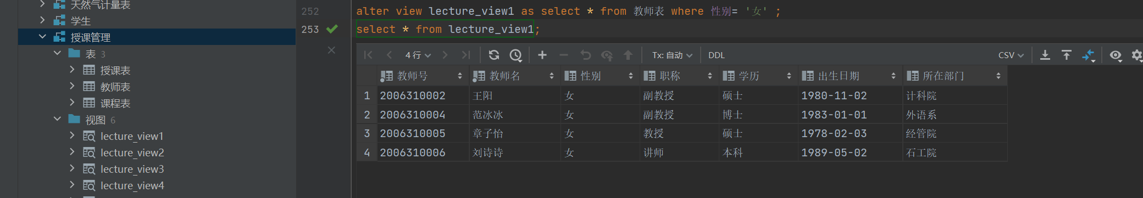
- 视图的更名与删除
- 将视图LECTURE_view3改名为LECTURE_query_view3。
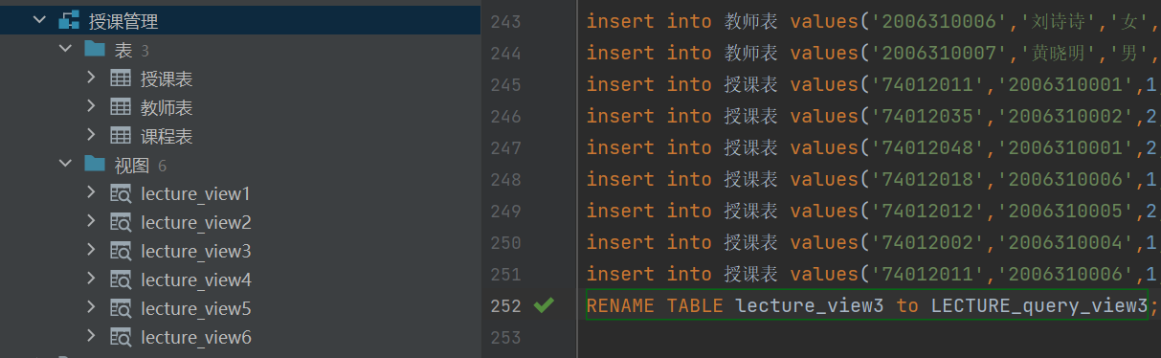
- 删除视图LECTURE_query_view3
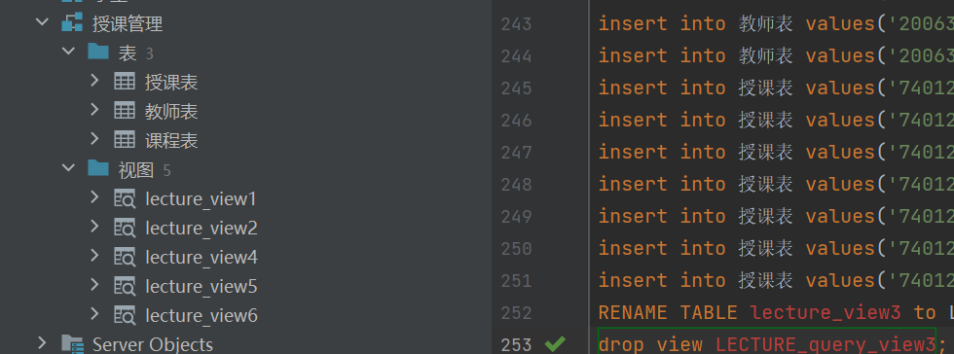

- 管理视图中的数据
- 从视图LECTURE_view1中查询姓名为‘章子怡’，系别为‘经管院’的教师信息。
- 向视图LECTURE_view2中插入一行数据：（观察是否能够插入）
教师号：2006310008，教师名：成龙，性别：男，职称：教授，学历：博士，出生日期：1958-09-07，所在部门：理学院
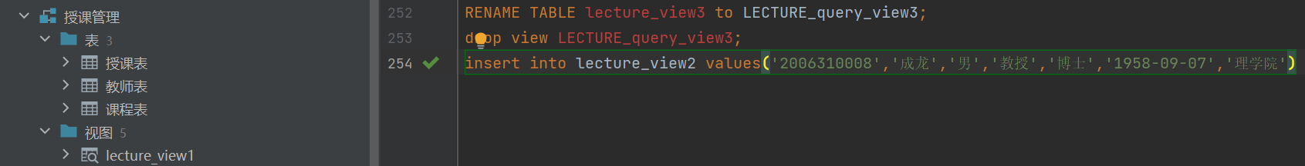
- 将视图LECTURE_view1中姓名为‘刘诗诗’的教师职称改为‘副教授’。
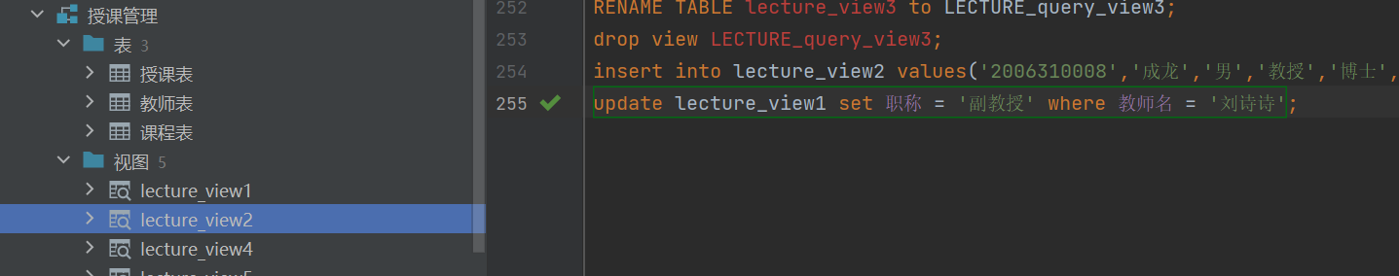
- 修改视图LECTURE_view6，将的所有实践时数在20以上的课程的学分加1。
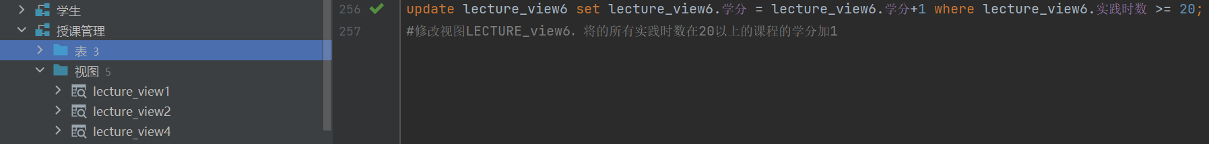
（二）存储过程（以下实验采用授课管理数据库）
- 创建不带参数的存储过程
创建一个存储过程proc1，从教师表查询“计科院”的教师信息，并执行该过程。
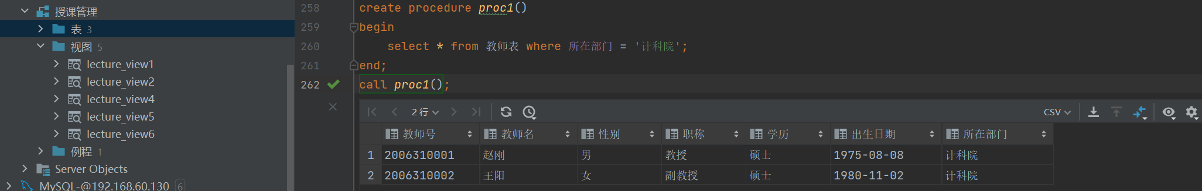
- 创建带有参数的存储过程
创建一个存储过程proc2，从课程表中查询某门课程的总学时（授课时数+实践时数）。要查询的课程号通过输入参数传递给存储过程，并执行该过程。
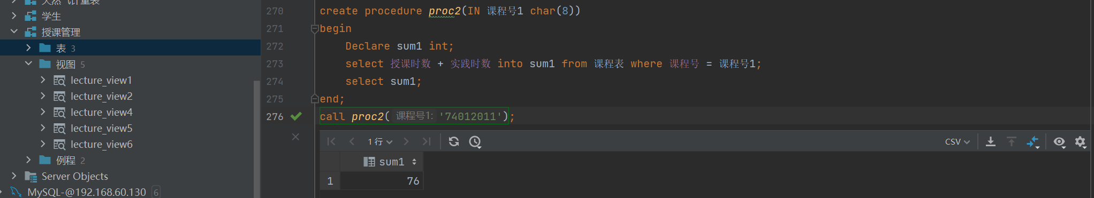
- 创建带有输出参数的存储过程
在上题基础上创建存储过程proc3，定义一个输出参数来存放查询得到的总学时，并执行该过程。
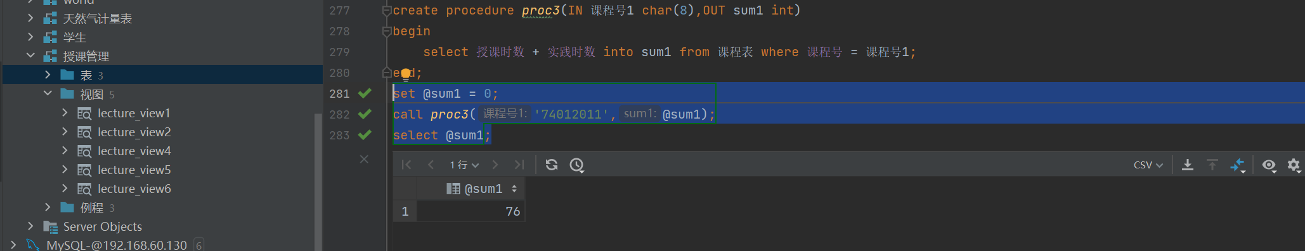
- 将proc1改为“化工院”的教师信息，并执行该过程。
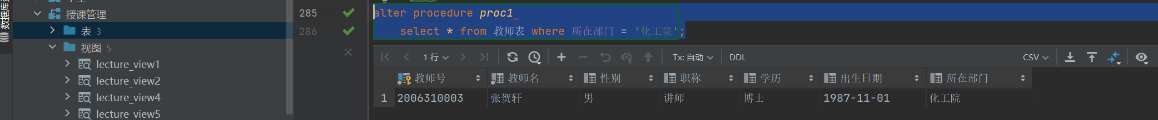
- 删除存储过程proc2。
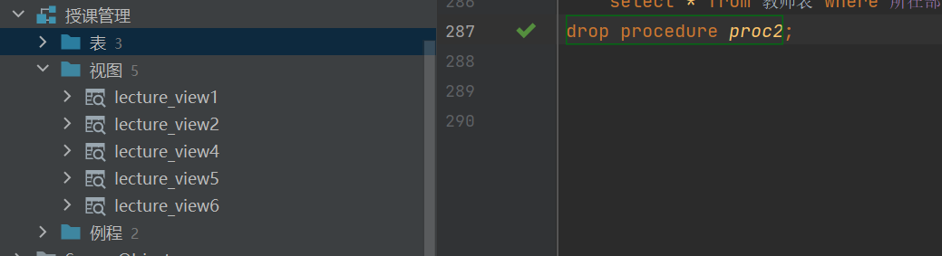

（三）触发器（以下实验采用学生数据库）
1. 课程学分不允许超过6分，创建一个Insert触发器，如果Course表中中插入的数据，学分超过6分，则提示不能插入数据，取消本次插入操作。
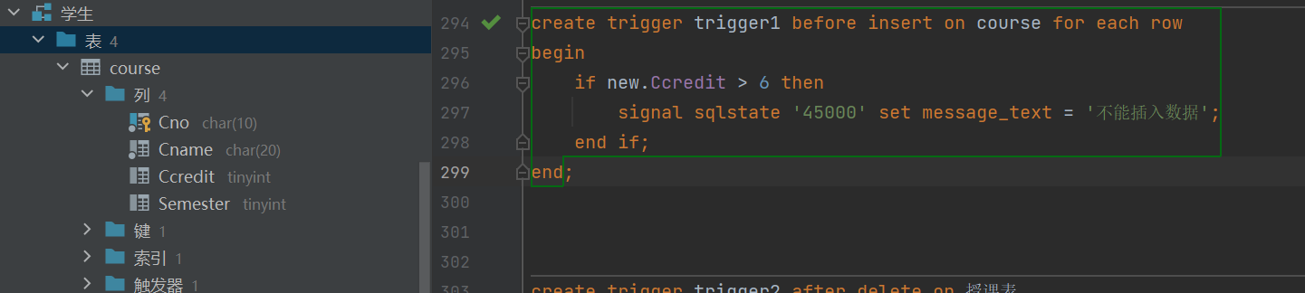
- 创建一个delete触发器，如果删除student表中某个学生，则同时将该学生的修课记录一并删除。
